**Estudio de Proyección de Empleo de ManpowerGroup para octubre-diciembre 2025**

**Las empresas cierran el año con optimismo, con unas previsiones de generación de empleo del 17%**

* **Las expectativas netas de generación de empleo para el cuarto trimestre de 2025 en España mejoran en 6 puntos respecto al periodo estival anterior**
* **Sin embargo, dichas expectativas bajan 3 puntos porcentuales en comparación con el mismo trimestre del año anterior**

**Madrid, 9 de septiembre de 2025.-** Las empresas españolas afrontan el último trimestre del año con optimismo, aunque con cierta cautela, en cuanto a nuevas contrataciones, de acuerdo con el **Estudio de Proyección de Empleo elaborado por ManpowerGroup**. Las expectativas netas de empleo se sitúan en un **17%**, lo que supone una **mejora de 6 puntos porcentuales respecto al trimestre anterior**.

Este dato surge de que un **35% de las empresas prevé aumentar su número de empleados**, el **43% planea mantener su plantilla sin cambios** y un **20% estima que sus equipos se verán reducidos**.

A nivel global, el estudio muestra que las previsiones de contratación retroceden un punto respecto al tercer trimestre y se sitúan en un 23%. España, a pesar de la mejora respecto al periodo anterior, se mantiene aún por debajo de la media global.

*"Las empresas españolas mantienen una actitud positiva hacia la contratación, aunque con una tendencia más moderada que en el cierre del año anterior. El crecimiento empresarial sigue siendo el principal motor de creación de empleo, pero factores como los cambios en la demanda y la incertidumbre global condicionan las decisiones de las compañías. En este contexto, es clave que fortalezcamos nuestros sectores más dinámicos y acompañar a las organizaciones en su proceso de adaptación",* comenta **Luis Miguel Jiménez, Director General de Manpower España**.

**Tecnología lidera las previsiones mientras que Energía y suministros se mantiene en negativo**

Con un **31%, las empresas tecnológicas son las que muestran mejores** **perspectivas** de contratación para el próximo trimestre. Completan el pódium **Transporte, logística y automoción (25%) y Publicidad y comunicación (23%)**, que protagoniza la mayor subida con respecto al verano, mejorando sus datos en 19 puntos.

En contraste, el sector de **Energía y suministros anticipa otro trimestre en negativo,** aunque mejora sus previsiones en 12 puntos, las previsiones netas son del -3%.

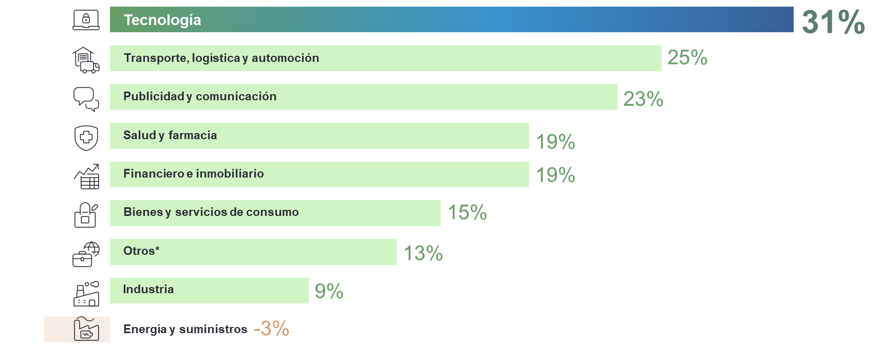

***Intención*** ***de contratación por sectores***

**Las microempresas son pesimistas y las medianas son las más optimistas**

Las compañías de entre **50 y 249 empleados** son las más optimistas, con una proyección neta de contratación del **23%**. Les siguen las grandes empresas de entre **1.000 y 4.999 empleados** con un **19%**, y las de entre **250 y 999 empleados**, con un **18%**.

Las compañías de **10 a 49 empleados** se sitúan en un **17%**. En el extremo opuesto, las grandes empresas de más de **5.000 empleados** presentan un 16%.

Finalmente, las **microempresas (menos de 10 empleados)** presentan unas perspectivas negativas del **-12%**.

**España está a 6 puntos de la media global de previsiones de contratación**

A nivel global, las previsiones de contratación se mantienen estables, con **un 23% neto de las empresas que prevén aumentar sus plantillas en el último trimestre de 2025**, apenas 1 punto por debajo del trimestre anterior y 2 puntos por encima con respecto a hace un año. Este resultado se basa en que un 40% de las compañías espera incrementar su equipo, un 42% planea mantenerlo sin cambios y solo un 16% anticipa reducciones. Por tanto, España se sitúa **6 puntos por debajo de la media global**. Respecto al promedio europeo, está en un 18%, por lo que el mercado español se sitúa prácticamente en línea con los datos de los países de su entorno.

Por países, los que cuentan con las previsiones más optimistas son Emiratos Árabes Unidos (48%), India (42%) y Costa Rica (41%). En el extremo opuesto, se encuentran Argentina (3%), Hungría (5%) y Rumanía (6%).

**Sobre el Estudio de Proyección de Empleo de ManpowerGroup:** este estudio se basa en entrevistas realizadas a **40.533 empresas de todo el mundo,** tanto del sector público como del privado, de 42 países y territorios, y su objetivo es medir las tendencias de empleo previstas para cada trimestre. Esta muestra permite realizar un análisis por sectores y regiones -ya que están estandarizados en todos los mercados- y así ofrecer una información más detallada.

El estudio obtiene su información a partir de una única pregunta: **“¿Cómo prevé usted que cambiará el empleo total en su empresa en el próximo trimestre, desde julio a septiembre de 2025, en comparación con el trimestre actual?”**. Como resultado de comparar las compañías que tienen previsto ampliar sus equipos y las que anticipan una reducción **se obtiene un índice cuyo resultado puede ir desde -100% a 100%**.

El estudio se lleva a cabo desde hace más de 60 años con la misma pregunta y perfil de encuestados. Desde el primer trimestre de 2022, las respuestas se recopilan a través de un sistema online de doble confirmación en el que se incentiva a los participantes a completar la encuesta.

**ManpowerGroup**

ManpowerGroup es la compañía líder mundial en soluciones de talento y tecnología. Ayuda a las organizaciones a adaptarse a un mercado del empleo en constante cambio, seleccionando, evaluando, desarrollando y gestionando el talento que necesitan para lograr sus objetivos de negocio. Apoyándose en las últimas herramientas tecnológicas, crea estrategias innovadoras para cientos de miles de empresas cada año, permitiéndoles contar con los profesionales cualificados que necesitan, al mismo tiempo que ofrece un empleo digno y sostenible a millones de personas. A través de sus distintas marcas (Manpower, Experis y Talent Solutions), aporta valor a candidatos y clientes en más de 75 países, como lleva haciendo durante más de 75 años. Además, sus políticas de diversidad, inclusión e igualdad y sus buenas prácticas de negocio son reconocidas por multitud de organizaciones.

Más información en [www.manpowergroup.es](http://www.manpowergroup.es).

**Para más información:**

|  |  |  |
| --- | --- | --- |
| Agencia de comunicación Havas PR  [**comunicacion.manpowergroup@havas.com**](mailto:comunicacion.manpowergroup@havas.com) |  | **ManpowerGroup**  Dpto. Comunicación  Gala Díaz Curiel  607 35 33 49  [gala.diaz@manpowergroup.es](mailto:gala.diaz@manpowergroup.es)  Juan Gómez Rodríguez  Tel. 687 51 96 90  [juan.gomez@manpowergroup.es](mailto:juan.gomez@manpowergroup.es) |